福州大学“校园出入管理系统”使用指南
1.电子通行码：
校内教职工、学生可从“福州大学企业微信”或“福州大学一卡通微信公众号”点击“福州大学一码通”获取。
第三方人员、临时访客：点击“平安福大”微信公众号“进出申请”菜单获取“通行证”。
“福州大学一码通”、“通行证”为红色的人员不得入校。
2.人脸信息采集：
“福州大学企业微信”或“平安福大”微信公众号“进出申请”菜单均可采集，采集上传成功后次日生效。
3.本校师生进出校门流程：
（1）驾车人员：“福州大学企业微信”或“福州大学一卡通微信公众号”➩“福州大学一码通”➩出示“福州大学一码通”➩测温正常➩自动识别车牌➩入校。
（2）步行、骑非机动车、摩托车人员：已采集人脸信息人员：测温正常➩人脸识别入校。未采集人脸信息人员：“福州大学企业微信”或“福州大学一卡通微信公众号”➩ “福州大学一码通（选择适用所有场景）➩测温正常➩二维码识别➩入校。
4.临时访客进出校门流程：
（1）校内人员邀约：网上办事服务大厅或“福州大学企业微信”或“平安福大”微信公众号填写访客信息➩受访单位审核➩来访人查收邀约短信，点击链接获“访客通行证”➩出示“访客通行证”➩测温正常➩车牌识别或二维码识别➩入校。
（2）访客自助申请：关注“平安福大”微信公众号进入“进出申请->访客预约”栏目填写相关信息➩受访单位审核➩来访人员进入“平安福大”微信公众号“进出申请->访客预约->待拜访”获取“访客通行证”➩出示“访客通行证”➩测温正常➩车牌识别或二维码识别➩入校。
5.第三方人员进出校门：主管单位录入第三方人员➩入校人员关注“平安福大”微信公众号进入“进出申请->第三方人员”获取“临时通行证”➩出示“临时通行证”➩ 测温正常➩车牌识别或人脸识别或二维码识别➩入校。
6.车辆门禁系统申报：网上办事服务大厅或“福州大学企业微信”或“平安福大”微信公众号填写相关信息➩单位审核➩保卫部审批➩自动录入车辆门禁管理系统。

图样示例： 福州大学一码通
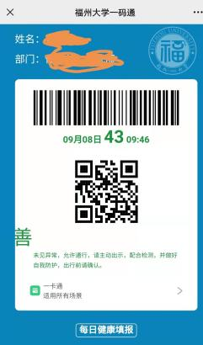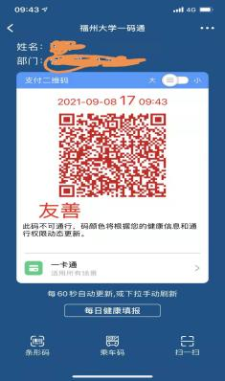
访客通行证
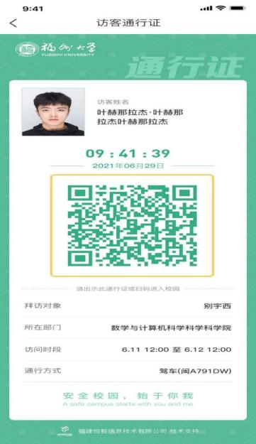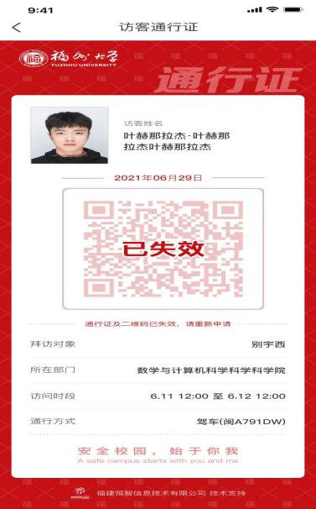

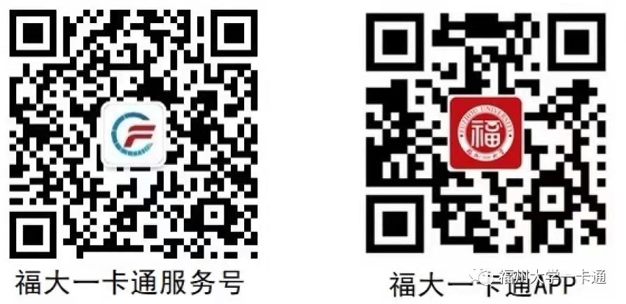

平安福大微信公众号
